Guía de instalación, configuración y uso de Vexa Local
12-11-2026 · Ignacio López · Revisión 02
Fecha | Revisión | Modificación
09-11-2026 | 01 | Manual de usuario e instalación (Parte 1 de Evidencias_Documentacion_VEXA), con un solo equipo y dos roles.
12-11-2026 | 02 | Se reescribe como guía de instalación y configuración: dos modos de despliegue (equipo único y servidor con Tailscale), configuración por escenarios, tres roles con permisos, alcance de datos, restricciones documentales, auditoría, operación, respaldos y solución de problemas. Las capturas corresponden a la interfaz actual con datos ficticios.
Esta guía acompaña a quien instala y administra Vexa Local, desde preparar el equipo hasta dejar a cada persona con el acceso correcto. Incluye también un resumen del uso diario para abogados y abogados jefe. Las capturas se tomaron de la versión actual con un caso y cuentas ficticias.

Índice
Haz clic derecho aquí y elige «Actualizar campo» para generar el índice.

1. Antes de empezar

1.1 Qué es Vexa Local
Vexa Local es una aplicación para organizar expedientes jurídicos y consultar sus documentos con una IA que se ejecuta en el propio equipo servidor. Cada persona ve solo los expedientes que le corresponden y cada respuesta indica de qué documento y página salió. Es un prototipo académico: úsalo solo con documentos ficticios.

1.2 A quién va dirigida y cómo leerla
Si eres… | Lee… | Qué lograrás
Quien instala (TI o responsable técnico) | Secciones 2 a 6, 8 y 10 a 12 | Equipo listo, configuración validada, respaldos y operación
Administrador de la firma | Secciones 5, 7, 10 y 11 | Cuentas, equipos, casos, permisos y auditoría
Abogado/a jefe | Secciones 7.2, 7.9 y 9 | Qué puede hacer y cómo usar el asistente transversal
Abogado/a | Sección 9 | Consultar sus expedientes con fuentes

1.3 Convenciones
- Los comandos son de PowerShell y se ejecutan desde la carpeta Codigo\ del proyecto, salvo que se indique otra cosa.
- Los nombres de botones y pantallas aparecen entre comillas, tal como se ven en la interfaz.
- %USERPROFILE%\.vexa_local es la carpeta de datos (VEXA_DATA_DIR).
- Los recuadros Importante señalan pasos que, si se omiten, dejan el sistema inseguro o inutilizable.

1.4 Qué cambió respecto de la guía anterior
Tema | Antes | Ahora
Roles | Administrador y abogado | Administrador, abogado/a jefe y abogado/a, con permisos y alcance
Primer uso | Formulario para crear el administrador | El sistema crea admin con una contraseña aleatoria en un archivo
Servidor | Servidor de desarrollo de Flask | Waitress, instancia única, códigos de salida
Acceso | Solo el equipo local | Local o, de forma opcional, remoto privado con Tailscale
Configuración | Variables sueltas | Archivo .env validado con run.py --check
Asistente | Chat por caso | Chat por caso y asistente transversal para el abogado/a jefe
Control | Sin registro | Auditoría de accesos, cambios y denegaciones

2. Elegir cómo desplegar
Vexa Local se puede usar de dos maneras. Se elige una antes de instalar; después se puede cambiar editando la configuración.
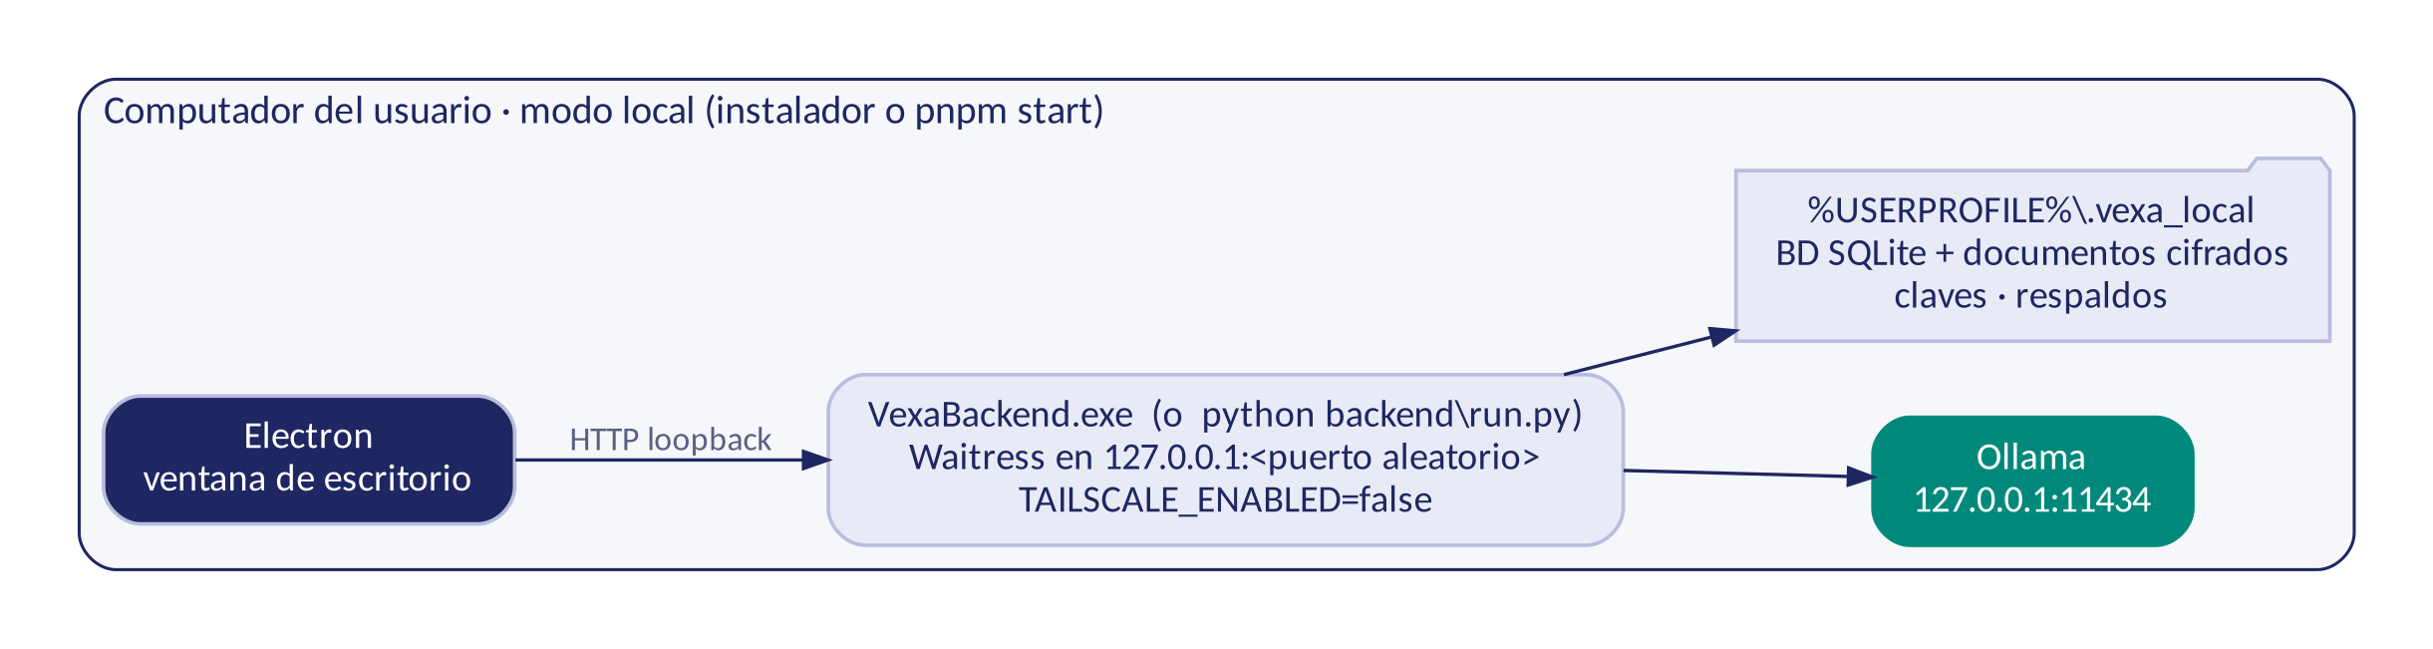
Figura 1. Escenario A: un solo equipo, modo local.
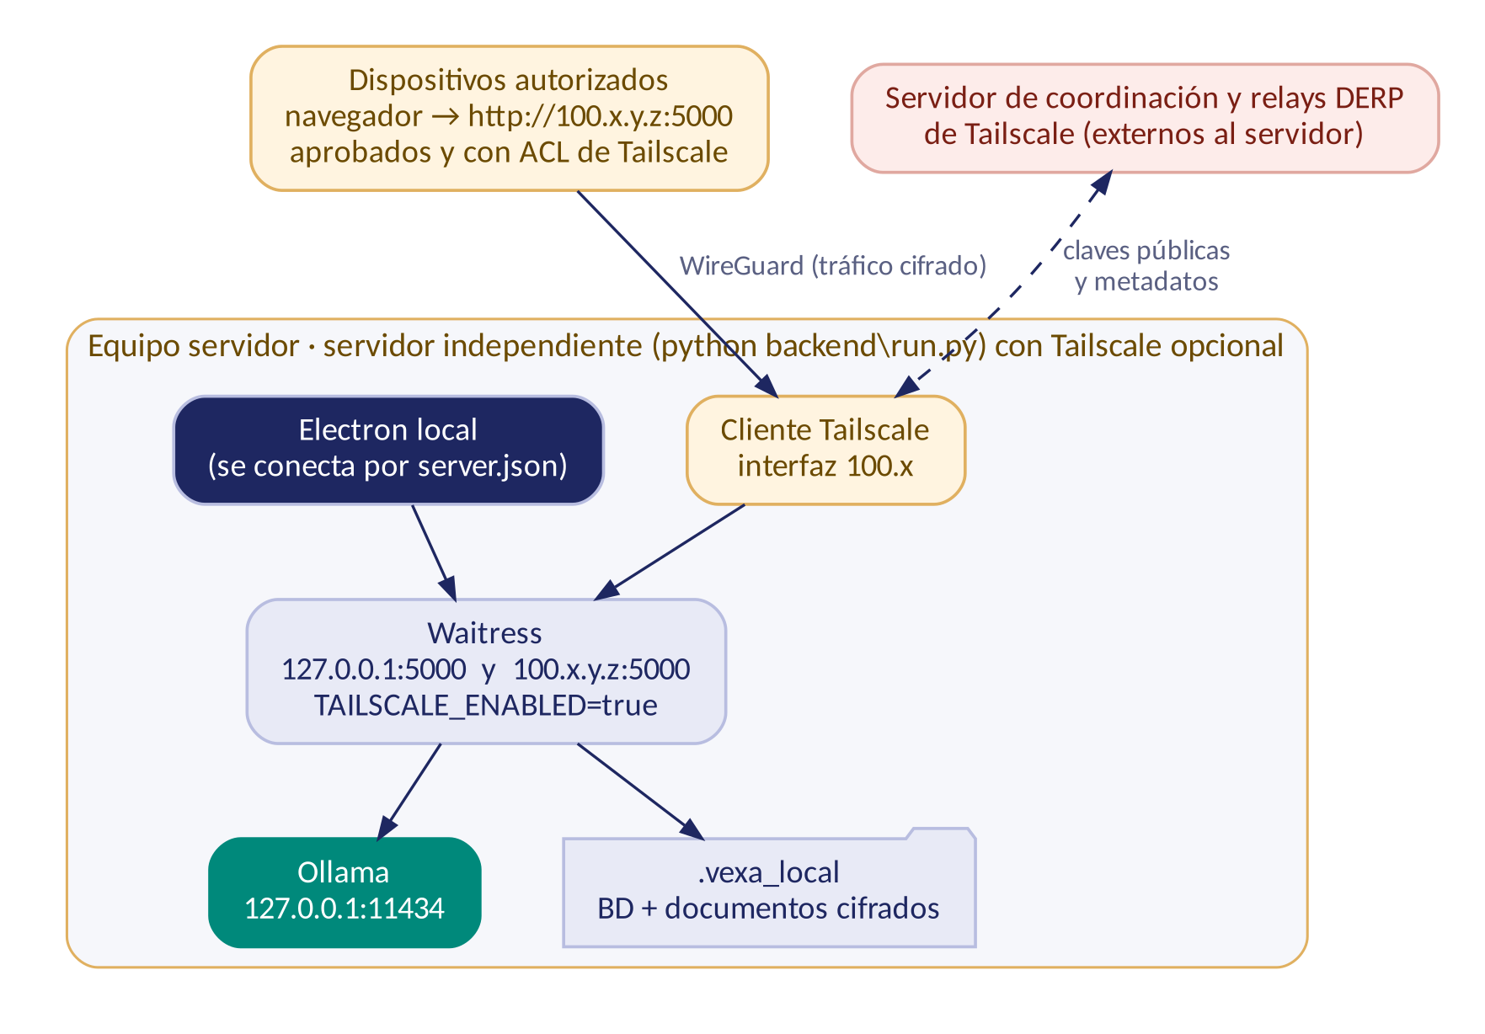
Figura 2. Escenario B: servidor con acceso remoto por Tailscale.
 | A · Equipo único (local) | B · Servidor con Tailscale
Quién lo usa | Una persona o un equipo que comparte el mismo computador | Varias personas desde sus propios dispositivos
Cómo se abre | Ventana de escritorio (Electron) | Navegador en http://100.x.y.z:5000, y también Electron en el servidor
Dónde escucha | Solo 127.0.0.1 | 127.0.0.1 y la IP de Tailscale del servidor
Conexiones externas | Ninguna durante una consulta | Las propias de Tailscale (coordinación y relays)
Qué necesita | Windows, Ollama y la aplicación | Lo mismo, más Tailscale en el servidor y en cada dispositivo
Complejidad | Baja | Media: cuentas de Tailscale, ACL, firewall
Cómo elegir. Si un solo computador basta, usa el escenario A. Si abogados o el abogado/a jefe deben entrar desde otros equipos sin publicar VEXA en Internet, usa el escenario B. En ambos casos los documentos, la base de datos y la IA permanecen en el equipo servidor.

2.1 Quién hace qué
Persona | Responsabilidades
Instalador (TI) | Instalar programas, preparar .env, validar, configurar Tailscale y firewall, programar respaldos
Administrador | Crear cuentas, equipos y casos; cargar documentos; asignar; conceder alcances; revisar la auditoría
Abogado/a jefe | Gestionar abogados y equipos dentro de lo que se le concede; usar el asistente transversal; revisar la auditoría
Abogado/a | Consultar los expedientes que se le asignan

3. Requisitos

3.1 Equipo servidor
Requisito | Detalle
Sistema operativo | Windows 10 u 11 de 64 bits (la protección de claves usa DPAPI de Windows)
Cuenta de Windows | Una cuenta dedicada para ejecutar VEXA. La clave de cifrado queda atada a esa cuenta: no cambiar de cuenta después de instalar
Memoria y GPU | Define el modelo de IA que se usará (tabla siguiente)
Disco | Espacio para los modelos de Ollama (varios GB), la base y los documentos cifrados
Internet | Solo durante la instalación, para descargar programas, librerías y modelos. Las consultas no lo necesitan
Modelo de chat | Se elige automáticamente si el equipo tiene… | Notas
llama3.1:8b | 24 GB de RAM o una GPU NVIDIA con 6 GB | Mejor calidad; más memoria
llama3.2 | 12 GB de RAM o una GPU con 3 GB | Punto intermedio
llama3.2:1b | Cualquier otro equipo | Mínimo para el chat; respuestas menos precisas
VEXA usa el mejor modelo instalado desde el nivel que le corresponde al equipo hacia abajo. Se puede forzar uno con VEXA_CHAT_MODEL.

3.2 Programas
Programa | Para qué | Cómo comprobarlo
Python 3 (con «Add to PATH») | Backend | python --version
Ollama | IA local | ollama list
Node.js 22.12 o superior (se recomienda 24 LTS) y Corepack | Solo para ejecutar Electron desde el código fuente | node -v
Tesseract OCR (opcional) | Leer PDF escaneados | tesseract --version
Tailscale (opcional) | Acceso remoto privado | tailscale status

3.3 Para el escenario B
- Una cuenta de Tailscale de la organización y acceso a su consola de administración.
- Tailscale instalado en el servidor y en cada dispositivo que entrará.
- Permiso para configurar el firewall de Windows del servidor.

3.4 Lista de verificación previa
 | Elemento | Listo
1 | Equipo con Windows 10/11 de 64 bits y cuenta de Windows definida
2 | Internet disponible para la instalación
3 | Python, Ollama y (si corresponde) Node.js instalados
4 | Decidido el escenario A o B
5 | Definido quién será el administrador y dónde se entregará su contraseña
6 | Para el escenario B: cuenta y consola de Tailscale listas
7 | Lugar para respaldos fuera de OneDrive y de carpetas sincronizadas

4. Instalación paso a paso

4.1 Instalar Ollama y los modelos
- Instala Ollama desde su sitio oficial y déjalo en ejecución.
- Descarga el modelo mínimo de chat. Es el único paso que exige el sistema:
ollama pull llama3.2:1b
- Opcional: para activar la búsqueda por significado además de la búsqueda por palabras:
ollama pull bge-m3
Sin bge-m3 el sistema funciona igual, solo con búsqueda por palabras exactas. Si el equipo es potente, descarga también llama3.2 o llama3.1:8b.

4.2 Elegir la forma de instalar VEXA
Opción | Cuándo usarla | Resultado
A. Instalador de Windows | Equipos de uso final | Un instalador NSIS con el backend empaquetado
B. Desde el código fuente con Electron | Desarrollo y demostraciones | Ventana de escritorio que inicia el backend por sí sola
C. Solo el servidor (Waitress) | Escenario B con Tailscale o uso por navegador | Servidor independiente en 127.0.0.1:5000 (y la IP de Tailscale)

4.3 Opción A: instalador de Windows
Desde la carpeta Codigo\ se genera el instalador (requiere Python, Node.js y los demás programas de la sección 3):
powershell -ExecutionPolicy Bypass -File .\desktop\build.ps1
El script crea el entorno desktop\backend\.venv, empaqueta el backend con PyInstaller (VexaBackend.exe, con las plantillas y los recursos de la interfaz) y genera el instalador NSIS en desktop\electron\release. Ejecuta ese instalador en el equipo servidor. El instalador no incluye Ollama ni sus modelos: se instalan aparte (sección 4.1).

4.4 Opción B: desde el código fuente
# 1. Entorno virtual y dependencias (desde Codigo\)
python -m venv .venv
.\.venv\Scripts\python.exe -m pip install -r requirements.txt

# 2. Archivo de configuración y validación
.\.venv\Scripts\python.exe backend\scripts\init_env.py
.\.venv\Scripts\python.exe backend\run.py --check

# 3. Aplicación de escritorio (primera vez)
Set-Location .\desktop\electron
.\setup-dev.ps1

# 4. Abrir la aplicación (las veces siguientes basta con esto)
corepack pnpm start
setup-dev.ps1 comprueba la versión de Node.js e instala las dependencias de Electron con Corepack. Electron inicia el backend con el Python de Codigo\.venv (o el que indique VEXA_PYTHON, o el python del PATH), en un puerto libre de 127.0.0.1 y con Tailscale desactivado. Al cerrar la ventana detiene solo el servidor que él inició.

4.5 Opción C: servidor independiente
.\.venv\Scripts\python.exe backend\run.py
Abre http://127.0.0.1:5000. Es el modo que se usa con Tailscale (sección 8). Si hay un servidor activo con la misma carpeta de datos, Electron se conecta a él en vez de iniciar otro. Para detenerlo, presiona Ctrl + C en la terminal.
Nota. run.py --dev inicia el servidor de desarrollo de Flask (solo loopback, sin Tailscale, prohibido con VEXA_ENV=production). Úsalo solo para pruebas.

4.6 OCR para PDF escaneados (opcional)
Instala Tesseract OCR aparte. Si Windows no lo encuentra, define su ruta en VEXA_TESSERACT_CMD dentro de .env. Sin Tesseract, los PDF con texto seleccionable y los demás formatos funcionan normalmente; solo los PDF que son imágenes no se podrán leer.

4.7 Verificar la instalación
 | Comprobación | Resultado esperado
1 | ollama list | Aparece llama3.2:1b (y los otros modelos descargados)
2 | .\.venv\Scripts\python.exe backend\run.py --check | «Configuración válida», carpeta de datos, dónde escucharía y el host de Ollama
3 | Abrir la aplicación (Electron o http://127.0.0.1:5000) | Aparece la pantalla «Iniciar sesión»
4 | Indicador de Ollama en el chat de un caso | Verde si Ollama responde; rojo si está apagado
5 | (Opcional) .\.venv\Scripts\python.exe -m pytest -q backend\tests | Pruebas automáticas; la de OCR se omite si no hay Tesseract
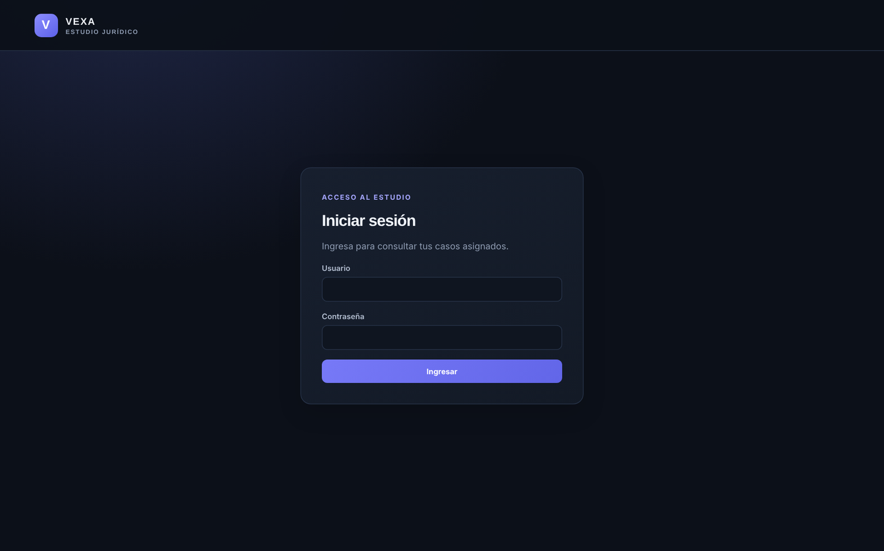
Figura 3. Pantalla «Iniciar sesión». No existe registro público: las cuentas las crea quien administra.

5. Primer arranque y cuenta de administrador
No hay formulario de registro. En el primer arranque, si la base aún no tiene administrador, VEXA crea uno:
Situación | Resultado
VEXA_ADMIN_USERNAME y VEXA_ADMIN_PASSWORD vacíos (lo normal) | Se crea el usuario admin con una contraseña aleatoria, escrita una sola vez en %USERPROFILE%\.vexa_local\credenciales_admin_inicial.txt
Variables definidas en .env | Se crea ese usuario con esa contraseña (mínimo 12 caracteres). Úsalo solo para el primer arranque y borra la variable después
La base ya tiene un administrador | No se crea nada
- Abre credenciales_admin_inicial.txt y entrega el usuario y la contraseña a la persona administradora.
- Inicia sesión con esa cuenta.
- Borra el archivo `credenciales_admin_inicial.txt`.
Importante. Esta versión no tiene una pantalla para cambiar la contraseña de una cuenta. Por eso la contraseña del administrador inicial es larga y aleatoria, y las contraseñas temporales de las demás cuentas deben ser seguras desde el inicio (mínimo 10 caracteres). Si alguien pierde su contraseña, el administrador debe crear una cuenta nueva y reasignar sus casos; esa limitación se declara en la sección 13.
El administrador inicial recibe además el alcance sobre toda la firma, que se puede revocar. Mientras no se conceda alcance a otras personas, solo ellas ven los casos que les asignen.
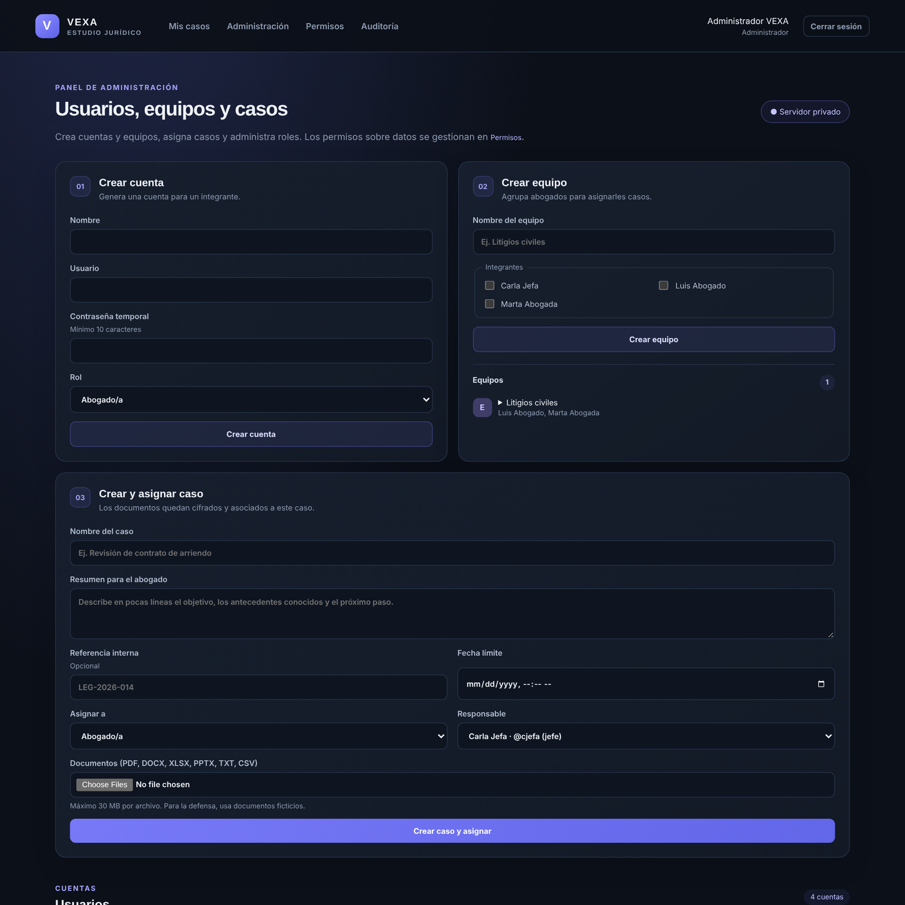
Figura 4. Panel «Usuarios, equipos y casos» del administrador: crear cuenta, crear equipo y crear y asignar caso.

6. Configuración (.env)

6.1 Cómo se lee la configuración
VEXA combina, de mayor a menor prioridad: las variables de entorno del proceso, el archivo .env y valores predeterminados seguros. El archivo se busca en Codigo\.env, junto a VexaBackend.exe o en %USERPROFILE%\.vexa_local\.env; también se puede indicar con VEXA_ENV_FILE. El .env está en .gitignore y no debe subirse ni compartirse: solo se versiona .env.example.
# Crear .env a partir de la plantilla (no sobrescribe uno existente)
.\.venv\Scripts\python.exe backend\scripts\init_env.py

# Validar y ver dónde escucharía, sin iniciar nada
.\.venv\Scripts\python.exe backend\run.py --check
La validación es estricta a propósito: VEXA_HOST y OLLAMA_HOST deben ser loopback y TAILSCALE_BIND_ADDRESS debe estar en el rango de Tailscale (100.64.0.0/10). Un valor incorrecto detiene el arranque con «Configuración inválida» y el nombre de la variable.

6.2 Perfiles recomendados
Perfil | Valores en .env
A · Equipo único (por defecto) | TAILSCALE_ENABLED=false (o sin definir). Nada más es obligatorio
B · Servidor con Tailscale | TAILSCALE_ENABLED=true; opcional TAILSCALE_BIND_ADDRESS=100.x.y.z (vacío = detección con tailscale ip -4), TAILSCALE_PORT y TAILSCALE_HOST (nombre MagicDNS)
B + HTTPS dentro de la tailnet | TAILSCALE_ENABLED=false, TAILSCALE_HOST=<nombre MagicDNS>, VEXA_SESSION_COOKIE_SECURE=true, y tailscale serve --bg 5000
Producción | VEXA_ENV=production y VEXA_SERVER=waitress (en producción no se permite el servidor de desarrollo)

6.3 Variables más usadas
Variable | Predeterminado | Cuándo cambiarla
VEXA_PORT | 5000 | Si el puerto está ocupado
VEXA_THREADS | 8 | Más consultas simultáneas (1 a 64)
VEXA_CHAT_MODEL | vacío (automático) | Forzar un modelo de Ollama
VEXA_EMBED_MODEL | bge-m3 | Cambiar el modelo de embeddings
VEXA_OLLAMA_KEEP_ALIVE | 5m | Menos espera entre consultas (más memoria) o liberar RAM (0)
VEXA_TESSERACT_CMD | vacío | Ruta de tesseract.exe si no se encuentra
VEXA_DATA_DIR | %USERPROFILE%\.vexa_local | Solo antes de instalar; la base guarda rutas absolutas
VEXA_LOG_LEVEL | INFO | DEBUG para diagnóstico
La tabla completa de variables está en el anexo A.

6.4 Secretos y claves
Archivo o variable | Qué hace y cómo cuidarla
vault.key | Cifra documentos, historial, fragmentos, vectores y resúmenes. La crea VEXA y queda protegida con DPAPI. Nunca se configura en `.env` ni se reemplaza. Si se pierde, los datos no se pueden recuperar
web_secret.key / VEXA_SECRET_KEY | Firma las cookies de sesión. Cambiarla solo cierra las sesiones abiertas. Dejar VEXA_SECRET_KEY vacío es lo recomendado
credenciales_admin_inicial.txt | Contraseña inicial; se borra tras entregarla
.env | Puede contener VEXA_SECRET_KEY o VEXA_ADMIN_PASSWORD en texto plano: no compartirlo
Importante. Los datos viven en %USERPROFILE%\.vexa_local, fuera del repositorio y de OneDrive a propósito. No muevas ni copies esa carpeta a otra cuenta de Windows: la clave de cifrado está atada a la cuenta y los datos no se podrían abrir.

7. Configurar la organización: cuentas, permisos y casos
Esta es la parte central de la configuración. Se recomienda seguir este orden: entender los roles (7.1 y 7.2), crear cuentas y equipos (7.3), crear casos y cargar documentos (7.4) y, solo entonces, ajustar el alcance y los permisos (7.5 a 7.8).

7.1 Dos capas: permisos y alcance
El acceso a la información depende de dos cosas distintas, y las dos deben cumplirse:
- Permisos funcionales: qué acciones puede hacer una persona (crear cuentas, descargar, usar el asistente…). Vienen del rol y se pueden ajustar por usuario.
- Alcance de datos: qué expedientes puede ver. El rol nunca concede expedientes por sí solo: se ven por asignación, por equipo o por una concesión explícita.
Si algo no está permitido de forma explícita, está denegado. Todas las comprobaciones se hacen en el servidor; ocultar un botón en la pantalla es solo una comodidad.

7.2 Roles
Rol | Para qué sirve y qué ve al instalar
Administrador | Gestiona cuentas, equipos, casos, permisos y auditoría. Recibe el alcance de toda la firma al instalar (revocable). No usa el asistente transversal por defecto
Abogado/a jefe | Gestiona abogados y equipos, crea y reasigna casos, ajusta permisos dentro de lo que él mismo tiene, ve la auditoría y usa el asistente transversal. Ve solo sus casos asignados hasta que un administrador le conceda un alcance mayor
Abogado/a | Ve y consulta los casos asignados a su cuenta o a sus equipos; puede descargar sus documentos y usar el chat de cada caso

7.3 Permisos por rol
Permiso | Permite | Abogado/a | Jefe | Admin
users.manage | Crear cuentas, cambiar roles, activar o desactivar | — | ✔ | ✔
teams.manage | Crear equipos y cambiar integrantes | — | ✔ | ✔
cases.manage | Crear casos, ver el listado de la firma y reasignar | — | ✔ | ✔
cases.view | Abrir expedientes de su alcance | ✔ | ✔ | ✔
documents.view | Leer y consultar documentos de su alcance | ✔ | ✔ | ✔
documents.download | Descargar documentos de su alcance | ✔ | ✔ | ✔
permissions.manage | Ajustar permisos, alcances y restricciones | — | ✔ | ✔
audit.view | Ver la auditoría | — | ✔ | ✔
assistant.use | Usar el asistente transversal | — | ✔ | —
assistant.case_access | El asistente incluye casos asignados o concedidos | — | ✔ | —
assistant.team_access | El asistente incluye casos de sus equipos | — | ✔ | —
assistant.firm_access | El asistente incluye casos de su alcance de firma | — | ✔ | —

7.4 Cómo se ve un expediente: las cinco vías
Una persona ve un caso si tiene cases.view y al menos una de estas vías:
Vía | Cómo se obtiene
Asignación directa | El caso se asigna a su cuenta («Asignar a: Abogado/a»)
Equipo | El caso se asigna a un equipo del que es integrante
Concesión de caso | Un administrador o jefe con ese alcance le concede ese caso (Permisos → Concesiones)
Concesión de equipo | Se le concede el alcance de un equipo completo
Toda la firma | Se le concede el alcance «Toda la firma»
El asistente transversal usa el mismo alcance, filtrado por permiso: las vías de asignación directa y de caso requieren assistant.case_access, las de equipo assistant.team_access y la de firma assistant.firm_access.

7.5 Crear cuentas y equipos

Crear una cuenta
- Entra a «Administración». En «Crear cuenta» escribe el Nombre, el Usuario y una Contraseña temporal (mínimo 10 caracteres).
- Elige el Rol: Abogado/a, Abogado/a jefe o Administrador. Solo un administrador crea administradores y abogados jefe; un abogado/a jefe solo crea cuentas de abogado/a.
- Presiona «Crear cuenta». La persona aparece en la tabla «Usuarios».
- Entrega el usuario y la contraseña por un canal seguro.

Crear un equipo
- En «Crear equipo» escribe el nombre (por ejemplo, «Litigios civiles») y marca a los integrantes.
- Presiona «Crear equipo». Para cambiar integrantes después, abre el equipo en la lista «Equipos» y usa «Guardar integrantes».

Cambiar el rol, desactivar o reactivar
En la tabla «Usuarios» se cambia el rol con «Cambiar» y se activa o desactiva la cuenta con «Desactivar». Una cuenta desactivada pierde su sesión de inmediato. Las cuentas no se pueden eliminar, solo desactivar.

Quién puede administrar a quién
Regla | Efecto
Nadie puede cambiar su propio rol, permisos, alcances ni estado | Evita que una persona se dé más poder
Quien no es administrador solo administra cuentas con rol abogado/a | El abogado/a jefe no crea administradores ni otros jefes
Solo se pueden conceder permisos que uno mismo tiene | No se delega más de lo que se posee
Solo se conceden alcances dentro del propio alcance | La firma solo la concede quien la tiene
Todo intento denegado queda en la auditoría | Se puede revisar quién intentó qué
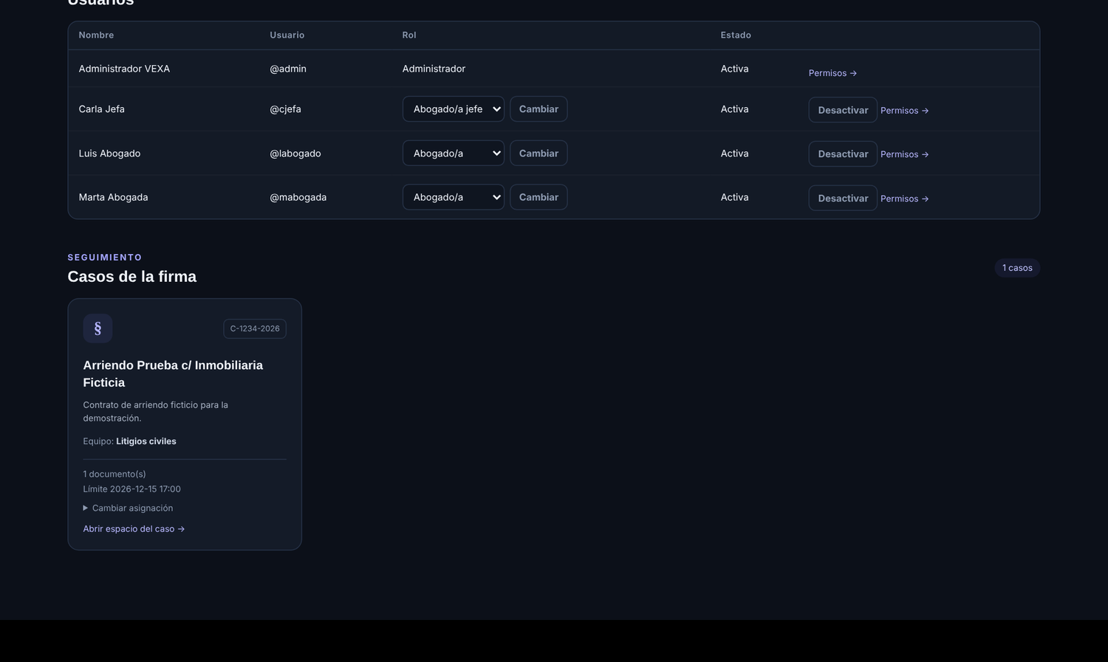
Figura 5. Tabla «Usuarios» y «Casos de la firma» después de crear cuentas, un equipo y un caso asignado al equipo.

7.6 Crear y asignar casos, y cargar documentos
- En «Crear y asignar caso» completa Nombre del caso, Resumen para el abogado, Referencia interna (opcional) y Fecha límite.
- En Asignar a elige «Abogado/a» o «Equipo» y, en Responsable, la persona o el equipo.
- Adjunta los Documentos (PDF, DOCX, XLSX, PPTX, TXT, CSV; máximo 30 MB por archivo y 100 MB por solicitud).
- Presiona «Crear caso y asignar». Aparece «Caso creado y asignado. Sus documentos se están preparando en segundo plano.»
- Para cambiar la asignación después, usa «Cambiar asignación» → «Reasignar» en la tarjeta del caso.
Un caso se asigna a una persona o a un equipo, nunca a ambos. La primera preparación de los documentos puede tardar; mientras tanto, el caso ya se puede abrir.

Carpeta vigilada
Cada caso tiene una carpeta local en %USERPROFILE%\.vexa_local\carpeta_vigilada\<número del caso>. Si se copia ahí un archivo admitido, VEXA lo agrega al expediente cuando su tamaño deja de cambiar. El original se retira de la carpeta y se guarda cifrado en procesados\ (o en errores\ si falla). Mientras el archivo espera en la carpeta, está sin cifrar: usa esta vía solo en un equipo de confianza.

7.7 Conceder alcance y ajustar permisos
Todo esto se hace en «Permisos» (necesita permissions.manage). La pantalla tiene dos tarjetas: Usuario (ver y cambiar la política efectiva de una cuenta) y Documentos de un caso (restricciones).
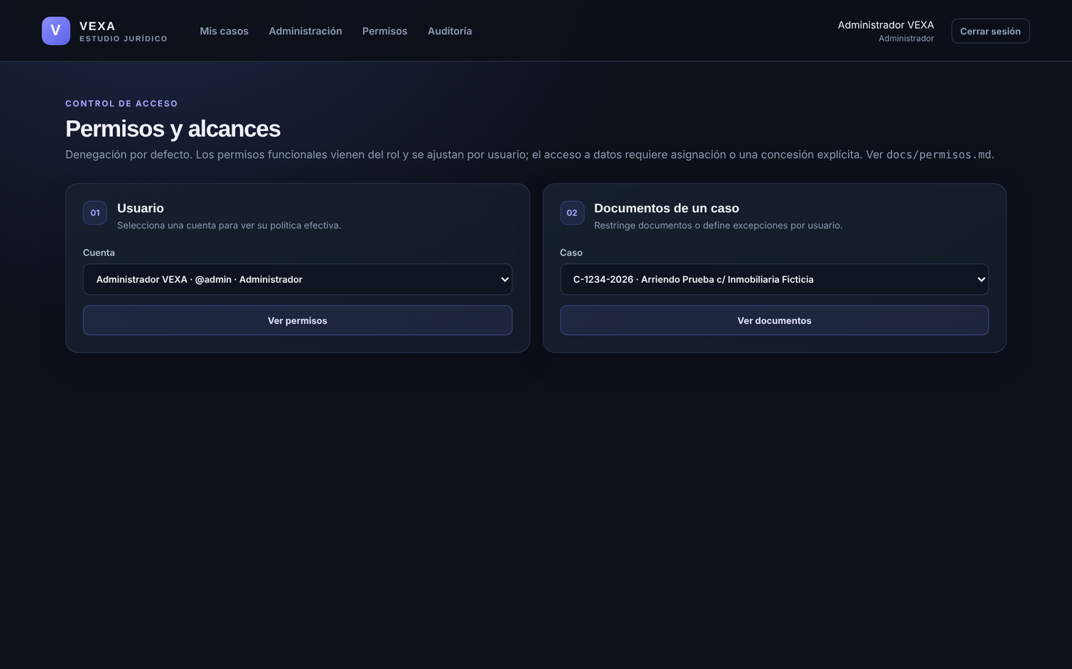
Figura 6. Pantalla «Permisos y alcances».

Política efectiva de una cuenta
Selecciona una Cuenta y presiona «Ver permisos». La tabla muestra, por cada permiso, lo que da el Rol, el Ajuste del usuario y el resultado Efectivo. En «Cambiar» elige «Conceder», «Denegar» o «Quitar ajuste» y presiona «Aplicar». «Denegar» siempre gana sobre lo que dé el rol.

Concesiones explícitas de alcance
Más abajo, en «Alcance de datos», se ven las concesiones de la cuenta. Para agregar una: elige el Tipo de alcance («Toda la firma», «Equipo» o «Caso»), el equipo o caso si corresponde y presiona «Conceder alcance». Para quitarla, «Revocar».
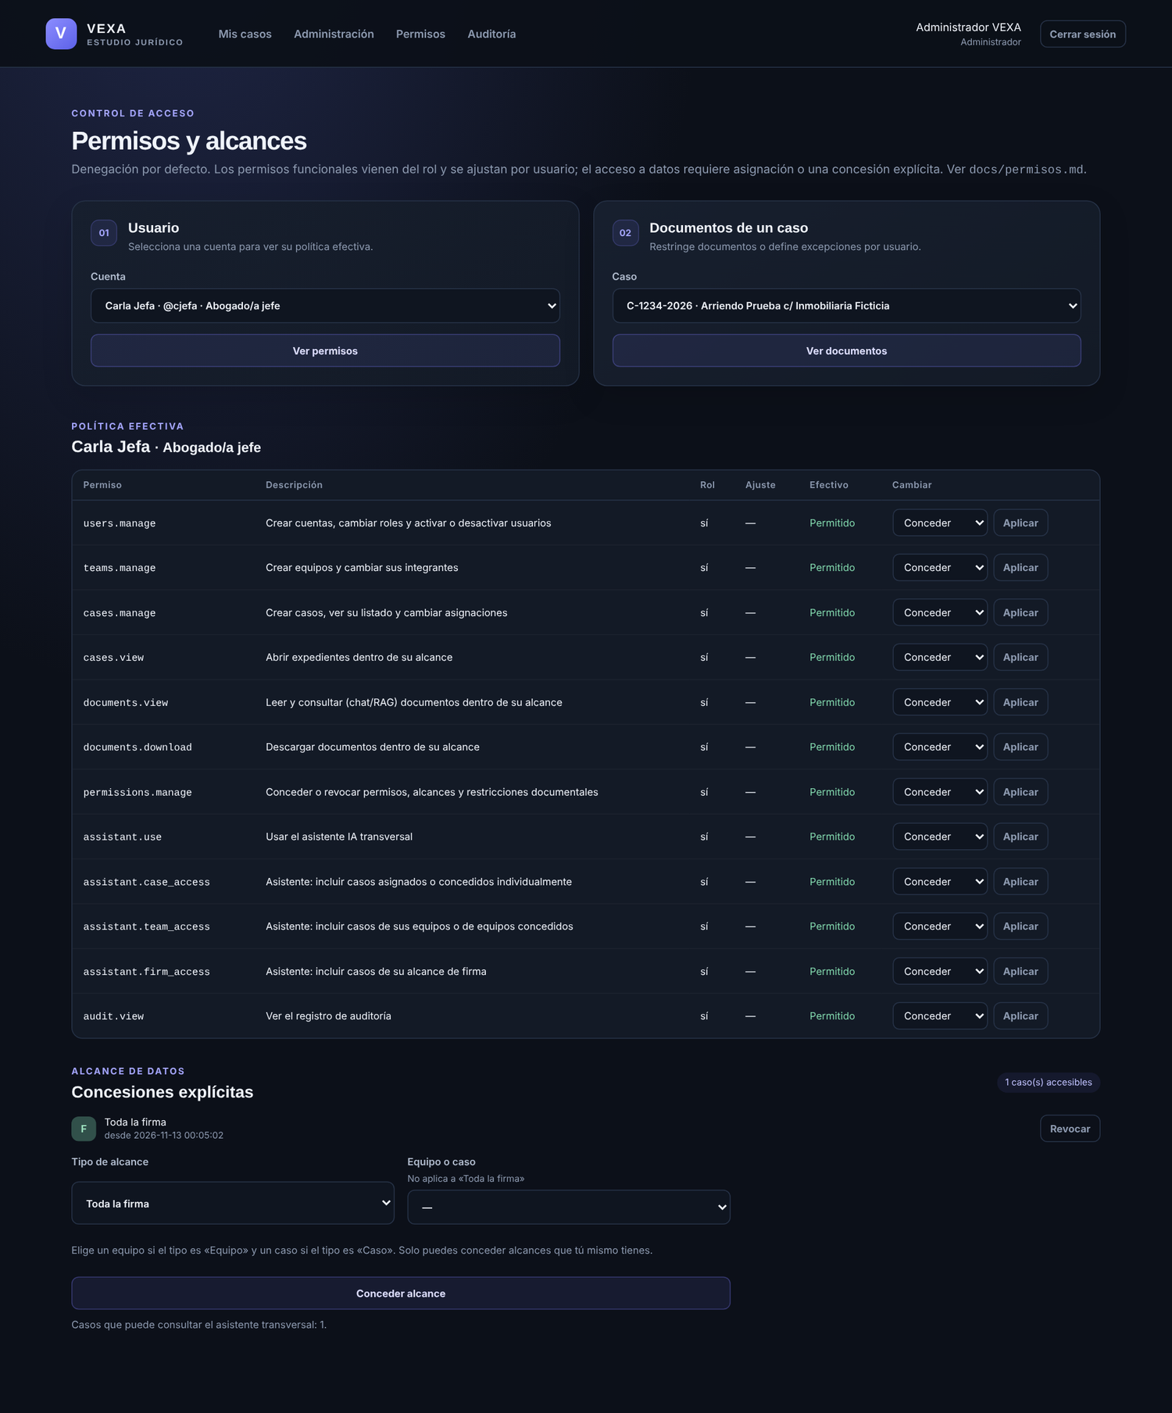
Figura 7. Política efectiva de un abogado/a jefe con la concesión «Toda la firma».

7.8 Restringir documentos
Algunos documentos pueden ser más sensibles que el resto del caso. En la tarjeta «Documentos de un caso», elige el Caso y presiona «Ver documentos». Para cada documento:
- «Restringir» lo marca como Restringido: solo lo ven las personas con una regla «Permitir». «Quitar restricción» lo devuelve a «Abierto al alcance».
- En «Nueva regla» elige una persona y «Permitir», «Denegar» o «Quitar regla», y presiona «Aplicar».
Un documento restringido no se ve ni siquiera con alcance de toda la firma. Una regla «Denegar» prevalece siempre. Los documentos restringidos quedan fuera del índice y del resumen que se preparan en segundo plano.
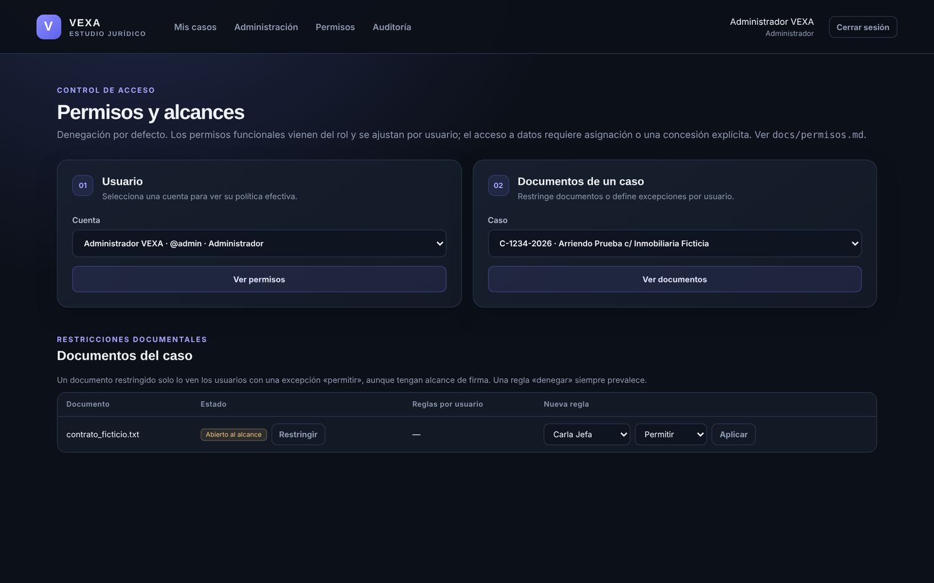
Figura 8. Restricciones documentales de un caso.
Orden de decisión | La primera regla que aplica decide
1 | Sin documents.view (o documents.download al descargar): denegado
2 | Expediente fuera de su alcance: denegado
3 | Regla «Denegar» del documento para la persona: denegado
4 | Documento restringido sin regla «Permitir»: denegado
5 | En otro caso: permitido

7.9 Escenarios de configuración
Recetas para las situaciones más comunes. Todas se hacen con las pantallas descritas arriba.
Quiero… | Pasos | Dónde
Que una abogada vea solo un caso | Crear su cuenta con rol Abogado/a y asignarle ese caso en «Asignar a: Abogado/a» | Administración
Que un grupo comparta casos | Crear el equipo con sus integrantes y asignar el caso a «Equipo» | Administración
Que el abogado/a jefe supervise toda la firma | Crear su cuenta con rol Abogado/a jefe; Permisos → su cuenta → «Alcance de datos» → «Toda la firma» → «Conceder alcance» (lo hace un administrador) | Permisos
Que el jefe vea solo un equipo | Igual, con Tipo de alcance «Equipo» y el equipo | Permisos
Que el jefe vea un caso puntual | Igual, con Tipo de alcance «Caso» y el caso | Permisos
Reservar un documento | Permisos → Documentos de un caso → «Restringir» y regla «Permitir» solo para quienes corresponda | Permisos
Impedir que alguien descargue | Permisos → su cuenta → documents.download → «Denegar» → «Aplicar» | Permisos
Impedir el uso del asistente | Permisos → su cuenta → assistant.use → «Denegar» → «Aplicar» | Permisos
Dar de baja a una persona | «Desactivar» su cuenta; revocar sus concesiones; quitarla de los equipos; reasignar sus casos | Administración y Permisos
Revisar quién entró a un caso | Auditoría → filtrar por usuario o acción (cases.open, documents.download) | Auditoría
Nota. Cuando se revoca un permiso o un alcance, rige desde la petición siguiente: VEXA calcula la autorización en cada petición y descarta los índices y respuestas guardadas de esa persona.

7.10 Auditoría
«Auditoría» (necesita audit.view) muestra la «Actividad del sistema»: fecha UTC, usuario, acción, recurso, resultado, motivo e IP. Se puede filtrar por Acción, Usuario y Resultado.
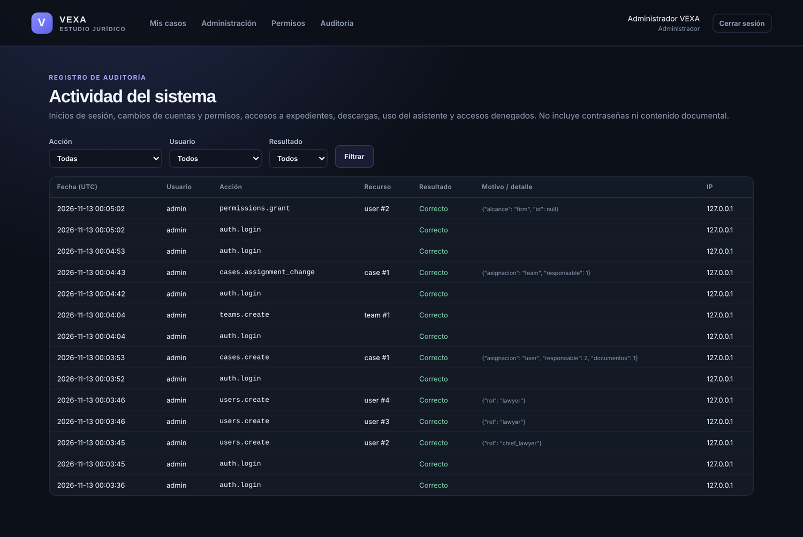
Figura 9. Registro de auditoría con inicios de sesión, creación de cuentas, equipos y casos, y concesiones.
Grupo | Acciones registradas
Sesión | auth.login, auth.logout
Cuentas | users.create, users.role_change, users.activate, users.deactivate, users.active_change
Equipos y casos | teams.create, teams.members_change, cases.create, cases.open, cases.assignment_change
Permisos y documentos | permissions.grant, permissions.override, permissions.revoke, documents.restriction, documents.acl, documents.download
Asistente | assistant.conversation_create, assistant.conversation_delete, assistant.query
Denegaciones | access.denied
La auditoría no guarda contraseñas, tokens, preguntas ni contenido de documentos. Tampoco se puede borrar desde la aplicación: revísala periódicamente y respáldala junto con la base.

8. Acceso remoto con Tailscale (escenario B)
Tailscale crea una red privada cifrada (WireGuard) entre los dispositivos de la organización. VEXA escucha además en la IP de Tailscale del servidor para que el abogado/a jefe u otras personas autorizadas entren desde sus propios equipos, sin publicar VEXA en Internet.
Qué | Detalle
Lo que no sale del servidor | Documentos, fragmentos, consultas, respuestas y la base de datos. Ollama escucha solo en loopback y VEXA rechaza un OLLAMA_HOST externo
Lo que sí comunica Tailscale | Su cliente habla con el servidor de coordinación de Tailscale (claves públicas y metadatos de dispositivos) y, si no hay conexión directa, el tráfico cifrado puede pasar por relays DERP. Los relays no lo pueden leer, pero ven que hay tráfico. Tailscale no equivale a cero conexiones externas
Lo que no se usa | tailscale funnel, ngrok, redirección de puertos en el router ni 0.0.0.0
Quién abre Tailscale | Solo el servidor independiente (backend\run.py). Electron nunca activa Tailscale

8.1 Paso 1: instalar y conectar
- Instala Tailscale en el servidor y en cada dispositivo autorizado (sitio oficial de Tailscale para Windows).
- Inicia sesión con la cuenta de la organización.
- En el servidor, anota su IP de Tailscale (empieza por 100.):
tailscale ip -4

8.2 Paso 2: autorizar solo los dispositivos de la firma
En la consola de administración de Tailscale (Machines):
- Activa Device approval (Settings → Device management) para que cada equipo nuevo requiera aprobación manual.
- Aprueba solo los equipos de la firma y elimina los que dejen de usarse.
- Desactiva la caducidad de la clave (*key expiry*) únicamente en el servidor, si necesitas que no caduque.

8.3 Paso 3: limitar quién llega al puerto con ACL
Por defecto, todos los dispositivos de una tailnet se ven entre sí. Limita quién llega al puerto de VEXA con una política de acceso (Access controls). Ejemplo:
{
"tagOwners": { "tag:vexa-server": ["autogroup:admin"] },
"groups": { "group:vexa-users": ["jefa@estudio.cl", "abogado@estudio.cl"] },
"acls": [
{ "action": "accept", "src": ["group:vexa-users"], "dst": ["tag:vexa-server:5000"] }
]
}
Asigna la etiqueta tag:vexa-server al servidor. Las ACL de Tailscale no reemplazan las cuentas de VEXA: cada persona sigue necesitando su usuario y sus permisos.

8.4 Paso 4: configurar VEXA
En el .env del servidor:
TAILSCALE_ENABLED=true
TAILSCALE_BIND_ADDRESS=100.x.y.z # vacío = detección automática
TAILSCALE_PORT=5000 # opcional
TAILSCALE_HOST=servidor-vexa.tu-red.ts.net # opcional, si se usa el nombre MagicDNS
Valida e inicia el servidor independiente:
# Si hay una ventana de Electron abierta con su propio servidor, ciérrala primero
.\.venv\Scripts\python.exe backend\run.py --check
.\.venv\Scripts\python.exe backend\run.py
Debe mostrar «escuchando en: http://127.0.0.1:5000, http://100.x.y.z:5000». Desde un dispositivo autorizado, abre http://100.x.y.z:5000 (o http://servidor-vexa.tu-red.ts.net:5000 si definiste TAILSCALE_HOST). Electron en el mismo servidor se conectará a ese servidor en vez de iniciar otro.
Nota. VEXA pasa dos direcciones explícitas a Waitress (127.0.0.1:5000 y 100.x.y.z:5000), así que el puerto no existe en el Wi-Fi, el Ethernet ni otras redes. Si Tailscale aún no tiene IP al arrancar, VEXA no inicia (nunca cae a 0.0.0.0). Además, cada petición pasa por un filtro que rechaza orígenes fuera de loopback y de 100.64.0.0/10 / fd7a:115c:a1e0::/48, y Flask solo acepta los nombres de host configurados.

8.5 Paso 5: firewall de Windows
La primera vez, Windows puede preguntar si permite a python.exe aceptar conexiones: elige solo redes privadas, o crea una regla limitada a la interfaz de Tailscale (como administrador):
New-NetFirewallRule -DisplayName "VEXA (solo Tailscale)" -Direction Inbound -Protocol TCP `
-LocalPort 5000 -InterfaceAlias "Tailscale" -RemoteAddress 100.64.0.0/10 -Action Allow
No crees reglas para redes públicas ni abras el puerto en el router.

8.6 Paso 6: comprobar
Get-NetTCPConnection -State Listen -LocalPort 5000 | Select-Object LocalAddress, LocalPort
 | Comprobación | Resultado esperado
1 | El comando anterior en el servidor | Solo 127.0.0.1 y la IP 100.x
2 | Desde un dispositivo autorizado, abrir http://100.x.y.z:5000 | Aparece «Iniciar sesión»
3 | Desde un equipo de la LAN sin Tailscale, abrir http://<IP LAN>:5000 | No conecta
4 | Desde un dispositivo de la tailnet fuera del grupo de la ACL | Bloqueado por Tailscale
5 | Iniciar sesión remota con un abogado/a y abrir un caso ajeno | «No tienes acceso a este recurso» y evento access.denied
Para una comprobación formal con capturas de tráfico, usa el protocolo del informe de privacidad.

8.7 HTTPS opcional dentro de la tailnet
El tráfico ya va cifrado por WireGuard. Si además quieres HTTPS con certificado válido, tailscale serve --bg 5000 publica VEXA solo dentro de la tailnet. En ese caso deja TAILSCALE_ENABLED=false (Tailscale reenvía a 127.0.0.1), define TAILSCALE_HOST con el nombre MagicDNS y VEXA_SESSION_COOKIE_SECURE=true. Nunca ejecutes `tailscale funnel`.

8.8 Instrucciones para las personas que entran remotamente
- Instalar Tailscale e iniciar sesión con la cuenta que el administrador de la red les indique; esperar la aprobación del dispositivo.
- Abrir en el navegador la dirección que entrega el administrador (http://100.x.y.z:5000).
- Iniciar sesión con su usuario de VEXA. Si el servidor está apagado o Tailscale desconectado, la página no cargará.
- Cerrar sesión al terminar y no dejar el navegador abierto en equipos compartidos.

9. Uso diario
Esta sección resume lo que hace cada persona una vez que el sistema está configurado.

9.1 Abogado/a
- Inicia sesión. En «Mis casos» aparecen los casos asignados directamente o por equipo, con su referencia, documentos y fecha límite.
- Presiona «Abrir caso». Se ven el resumen del expediente, los «Documentos del caso» (con «Descargar» si tiene permiso) y el «Chat del caso».
- Escribe una pregunta o usa los botones «Resumen del caso», «Fechas y plazos» o «Antecedentes faltantes», y presiona «Consultar».
- La respuesta aparece escrita de a poco y termina con las fuentes: documento y página. Revisa siempre la fuente.
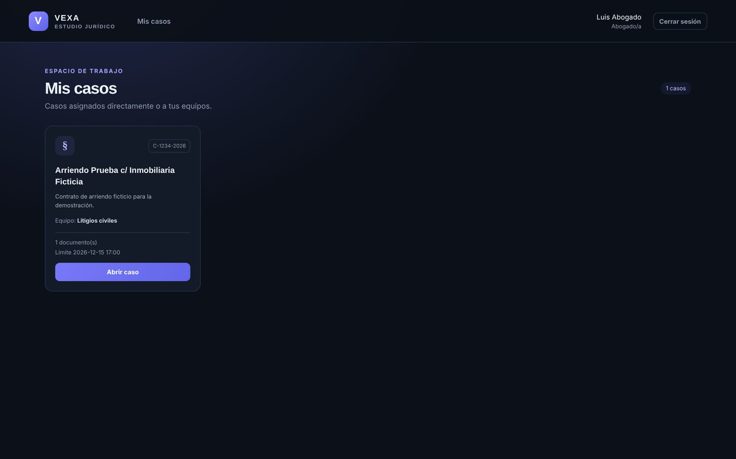
Figura 10. «Mis casos» de un abogado/a.
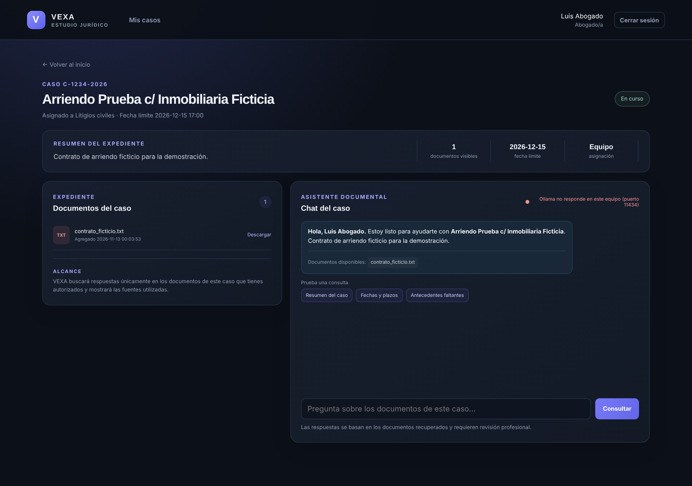
Figura 11. Espacio de un caso: resumen, documentos, chat y consultas rápidas. El indicador rojo muestra que Ollama estaba apagado al tomar la captura.

Indicador de estado de la IA
Arriba a la derecha del chat hay un indicador de Ollama. Verde: responde y muestra el modelo en uso. Amarillo: responde, pero falta un modelo por descargar. Rojo («Ollama no responde en este equipo»): está apagado; ábrelo y vuelve a intentar.

Historial y sesión
El chat carga el historial propio de cada caso. El servidor tiene una ruta para borrarlo, pero la interfaz actual no incluye un botón para hacerlo. La sesión se cierra con «Cerrar sesión» o sola a las 8 horas. Tras 5 intentos fallidos de contraseña, la cuenta se bloquea 5 minutos.

9.2 Abogado/a jefe
Además de lo anterior, ve «Panel» (panel de la firma), «Asistente», «Administración», «Permisos» y «Auditoría», según los permisos que tenga.
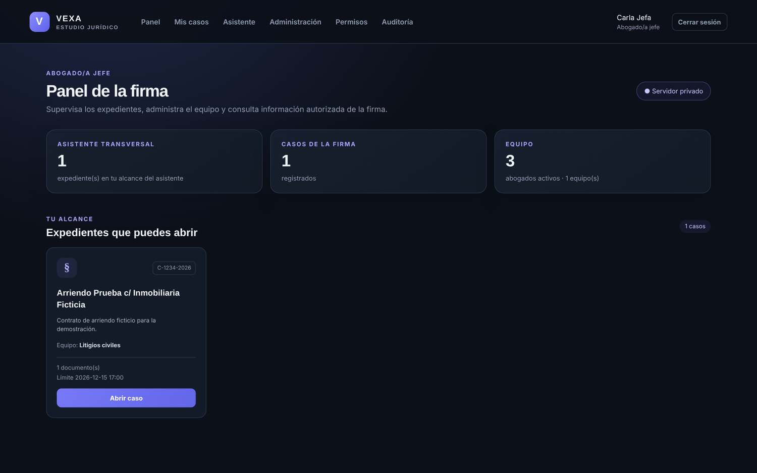
Figura 12. «Panel de la firma» del abogado/a jefe: expedientes de su alcance y resumen del asistente.
El asistente transversal («Asistente») busca en todos los expedientes autorizados de la persona y cita el expediente, el documento y la página. Se usa así:
- Presiona «Nueva conversación». En «Expedientes en tu alcance» se pueden marcar casos para limitar la búsqueda; sin selección, se usan todos.
- Escribe la pregunta (por ejemplo, «¿Qué expedientes mencionan a Juan Pérez y en qué estado están?») y presiona «Consultar».
- Las conversaciones quedan guardadas cifradas y se pueden eliminar con «Eliminar».
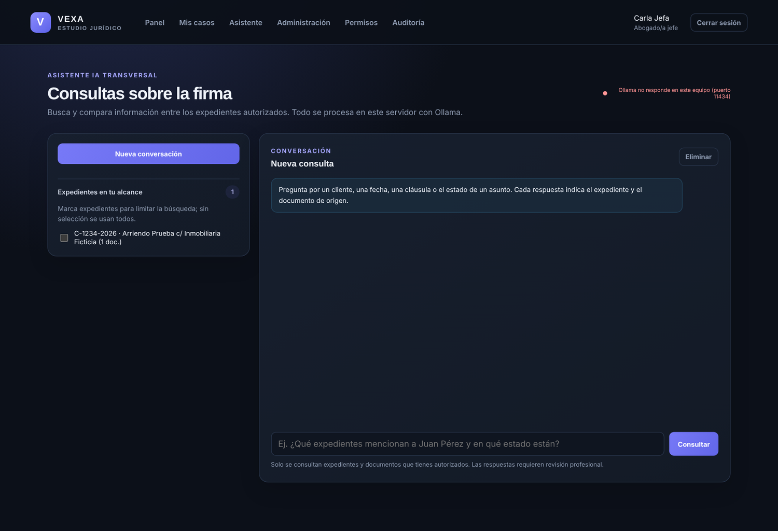
Figura 13. Asistente transversal: conversación y expedientes en el alcance.
Si alguien sin el permiso assistant.use abre /assistant, ve «No tienes acceso a este recurso»; el intento queda en la auditoría.
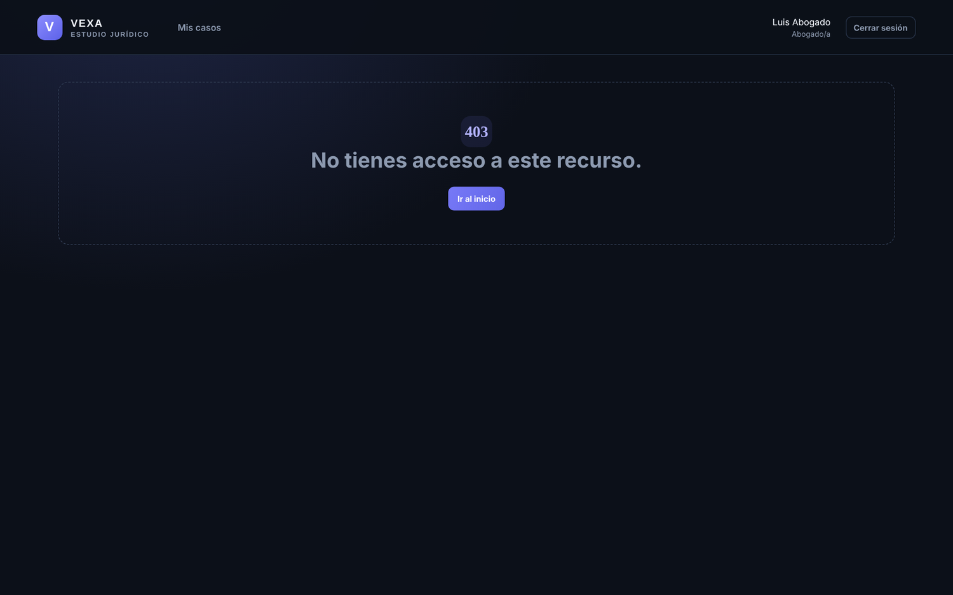
Figura 14. Respuesta a un acceso no permitido.

9.3 Consejos para obtener mejores respuestas
- Haz preguntas concretas: un nombre, una fecha, un monto o una cláusula.
- Una pregunta por vez; si no basta, repregunta en el mismo chat (recuerda las últimas conversaciones).
- Para listados o resúmenes completos usa palabras como «todos», «lista» o «resumen completo»: el sistema responde por etapas.
- Verifica siempre contra la fuente citada. La IA puede omitir o equivocarse, sobre todo con modelos livianos.

10. Operación y mantenimiento

10.1 Iniciar y detener
Escenario | Cómo
A · Electron | Abrir la aplicación (Ollama debe estar iniciado). Al cerrar la ventana se detiene el backend que Electron inició
B · Servidor independiente | .\.venv\Scripts\python.exe backend\run.py; detener con Ctrl + C. Mantener la terminal abierta o ejecutarlo como servicio de la cuenta de Windows de VEXA
Validar sin iniciar | backend\run.py --check
Solo puede haber un servidor por carpeta de datos (vexa_server.lock). Códigos de salida del servidor: 2 configuración inválida, 3 ya hay otro servidor con esos datos, 4 no se pudo abrir el puerto.

10.2 Respaldos
Cierra VEXA (Electron y cualquier run.py) y, desde Codigo\:
# Crear un respaldo completo cifrado
.\.venv\Scripts\python.exe backend\scripts\backup_vexa.py create "D:\Respaldos\vexa.vexabackup"

# Restaurar (el destino debe estar vacío; --replace conserva la carpeta actual como .before-restore-<fecha>)
.\.venv\Scripts\python.exe backend\scripts\backup_vexa.py restore "D:\Respaldos\vexa.vexabackup"
- Incluye la base (copia consistente), la clave del vault protegida con DPAPI y los archivos de VEXA_DATA_DIR. Solo se puede restaurar con la misma cuenta de Windows.
- Si VEXA_WATCH_DIR apunta fuera de la carpeta de datos, el comando se detiene para no hacer un respaldo incompleto.
- Guarda el respaldo fuera de OneDrive y de carpetas sincronizadas, y nunca lo subas a GitHub.
- Recomendación: un respaldo antes de cada actualización y uno periódico; prueba una restauración en un equipo de pruebas.
- Cambiar de equipo o de cuenta de Windows no se resuelve copiando archivos: se necesitaría una exportación con descifrado y nuevo cifrado, que esta versión no automatiza.

10.3 Actualizar VEXA
- Haz un respaldo (10.2) y cierra VEXA.
- Reemplaza el código o instala la nueva versión; conserva %USERPROFILE%\.vexa_local y tu .env.
- Ejecuta run.py --check y luego inicia VEXA.
- Al arrancar, si hay migraciones pendientes, VEXA guarda antes una copia en backups\vexa_web-antes-de-migrar-v<N>-<fecha>.db y aplica cada migración en su propia transacción. Si una falla, se revierte y el backend no arranca.
Para volver atrás: cierra VEXA, reemplaza vexa_web.db por la copia de backups\ (renombrándola) y borra vexa_web.db-wal y vexa_web.db-shm. Las copias de backups\ se pueden borrar cuando confirmes que la nueva versión funciona.

10.4 Datos en disco
Ruta (%USERPROFILE%\.vexa_local) | Contenido
vexa_web.db (+ -wal, -shm) | Base de datos SQLite
vault.key | Clave de cifrado (DPAPI)
web_secret.key | Clave de sesión
case_documents\<uuid>\<uuid>.ext | Documentos cifrados
carpeta_vigilada\<caso>\{procesados,errores} | Archivos de la carpeta vigilada
backups\ | Copias automáticas previas a migrar
server.json, vexa_server.lock | Dirección del servidor activo y bloqueo de instancia única
credenciales_admin_inicial.txt | Se borra tras entregarla

10.5 Registros (logs)
El servidor escribe en la consola con el nivel de VEXA_LOG_LEVEL: avisos, errores, ids de caso y nombres de archivos vigilados; no registra preguntas, respuestas, contenido ni secretos. Para ver un error de arranque de Electron, ejecuta backend\run.py en una terminal.

10.6 Reiniciar todos los datos
Importante. Esto borra de forma irreversible la base, los documentos, los índices y las claves. Haz antes un respaldo.
Cierra VEXA y elimina %USERPROFILE%\.vexa_local (o tu VEXA_DATA_DIR).

10.7 Rutina sugerida
Frecuencia | Tarea
Cada vez que cambia el personal | Desactivar cuentas, revocar concesiones, quitar de equipos, reasignar casos
Semanal | Revisar la auditoría: accesos denegados, descargas, cambios de permisos
Periódica | Respaldo cifrado a un disco externo; probar restauración
Antes de actualizar | Respaldo y run.py --check
Escenario B, mensual | Revisar dispositivos y ACL en la consola de Tailscale; eliminar los que no se usan

11. Lista de verificación de seguridad
Úsala al terminar de instalar y cada vez que cambie el entorno.
 | Control | Hecho
1 | Se borró credenciales_admin_inicial.txt tras entregar la contraseña
2 | .env no se comparte ni se sube a GitHub; no contiene la contraseña inicial
3 | run.py --check muestra solo 127.0.0.1 (escenario A) o 127.0.0.1 y 100.x (escenario B)
4 | Get-NetTCPConnection -State Listen -LocalPort 5000 no muestra 0.0.0.0 ni la IP de la LAN
5 | Ollama responde en 127.0.0.1:11434 y OLLAMA_HOST es loopback
6 | Cuentas con contraseñas temporales seguras; solo las personas necesarias tienen rol administrador o jefe
7 | El abogado/a jefe solo tiene los alcances que necesita
8 | Los documentos sensibles están «Restringidos» con reglas «Permitir» específicas
9 | Escenario B: aprobación de dispositivos activada y ACL limitadas al grupo de VEXA
10 | Escenario B: regla de firewall limitada a la interfaz Tailscale; sin Funnel ni port forwarding
11 | Hay un respaldo cifrado reciente guardado fuera de OneDrive
12 | Solo se usan documentos ficticios

12. Solución de problemas

12.1 Instalación y arranque
Síntoma | Causa probable | Qué hacer
python o ollama no se reconocen | No está instalado, o la terminal se abrió antes de instalarlo | Instala (con «Add to PATH») y abre una terminal nueva
«Configuración inválida: …» | Una variable de .env es incorrecta | Corrige la variable que indica; run.py --check muestra el detalle
«Ya hay un servidor VEXA activo» (código 3) | Otro proceso usa esa carpeta de datos | Ciérralo, o usa Electron, que se conecta a él
«No se pudo abrir el puerto» (código 4) | El puerto 5000 está ocupado o la dirección no existe | Cierra el otro programa o cambia VEXA_PORT; en escenario B, comprueba que Tailscale tiene IP
Electron: «El proceso del backend terminó» | El backend falló al iniciar | Ejecuta backend\run.py en una terminal para ver el error
El escenario B no inicia | Tailscale sin IP o TAILSCALE_BIND_ADDRESS fuera de 100.64.0.0/10 | Conecta Tailscale, revisa tailscale ip -4 y corrige el .env; VEXA no cae a 0.0.0.0
setup-dev.ps1 falla con Node.js | Versión menor a 22.12 o sin Corepack | Instala Node.js 24 LTS y abre una terminal nueva

12.2 IA y documentos
Síntoma | Causa probable | Qué hacer
Indicador rojo «Ollama no responde en este equipo» | Ollama está apagado | Abre Ollama y recarga la página
Indicador amarillo o «model … not found» | Falta descargar un modelo | ollama pull llama3.2:1b (o el que indique), recarga con F5
Un documento nuevo no aparece en las respuestas | Aún se está preparando en segundo plano | Espera unos segundos y vuelve a preguntar
Un PDF escaneado no se lee | Falta Tesseract OCR | Instálalo y define VEXA_TESSERACT_CMD si hace falta
Se rechaza un archivo | Formato no admitido o más de 30 MB | Usa PDF, DOCX, XLSX, PPTX, TXT o CSV, y divide los archivos grandes
Respuestas lentas | Modelo o equipo con pocos recursos | Cierra otros programas, usa un modelo más liviano o un equipo con más memoria

12.3 Cuentas, permisos y acceso
Síntoma | Causa probable | Qué hacer
No se puede entrar | Contraseña incorrecta; tras 5 fallos, la cuenta se bloquea 5 minutos | Espera 5 minutos y prueba de nuevo; revisa que la cuenta esté activa
Alguien perdió su contraseña | Esta versión no tiene cambio de contraseña | El administrador crea una cuenta nueva y reasigna sus casos (limitación de la versión)
«No tienes acceso a este recurso» | Falta el permiso o el caso no está en su alcance | Revisa en «Permisos» la política efectiva y las concesiones de la persona
Un abogado/a no ve un caso | El caso no está asignado a su cuenta ni a su equipo | Asigna el caso o concede alcance
El jefe no ve todos los casos | No tiene alcance de firma | Un administrador le concede «Toda la firma» (7.7)
El asistente dice que no hay expedientes | Sin alcance para el asistente, o falta assistant.*_access | Revisa el alcance y los permisos del asistente
No se ve un documento de un caso visible | El documento está restringido o hay una regla «Denegar» | Revisa «Documentos de un caso» en Permisos
No puede dar de alta o cambiar a otra persona | Reglas anti-escalada | Solo un administrador gestiona administradores y jefes; nadie cambia sus propios permisos

12.4 Acceso remoto (escenario B)
Síntoma | Causa probable | Qué hacer
La página no carga desde el dispositivo remoto | Servidor apagado, Tailscale desconectado o dispositivo sin aprobar | tailscale status en ambos; aprobar el dispositivo; iniciar run.py
Carga desde la IP pero no por el nombre | TAILSCALE_HOST no está definido | Defínelo en .env y reinicia (Flask solo acepta los hosts configurados)
Responde 403 | El origen no es loopback ni Tailscale | Entra por la IP 100.x, no por la IP de la LAN
Bloqueado para algunas personas | Las ACL no las incluyen | Agrégalas al grupo de la ACL
No se mantiene la sesión con HTTPS | VEXA_SESSION_COOKIE_SECURE no coincide con el acceso | Úsalo en true solo si se accede por HTTPS (tailscale serve) y en false por HTTP
Electron abre otra instancia | No encontró server.json del servidor independiente | Usa la misma carpeta de datos y cuenta de Windows; revisa server.json

13. Límites conocidos de esta versión
- Prototipo académico: sin validación legal ni auditoría formal; usar solo documentos ficticios.
- Sin cambio de contraseña desde la interfaz y sin recuperación por correo.
- Sin MFA ni límite de intentos por IP (solo bloqueo por usuario).
- Sin borrado de casos, documentos ni cuentas desde la interfaz; las cuentas solo se desactivan.
- Metadatos sin cifrar: nombres de usuario, títulos de caso, nombres de archivo y auditoría.
- Sin TLS propio: el cifrado de red lo aporta Tailscale (WireGuard); HTTPS requiere tailscale serve.
- Un solo servidor: sin réplicas ni sincronización entre instalaciones.
- La clave de cifrado está atada a la cuenta de Windows: no se pueden mover los datos a otra cuenta sin una exportación específica.
- Los administradores del sistema operativo pueden leer la memoria del proceso.
- Las respuestas de la IA requieren revisión profesional.

14. Preguntas frecuentes
Pregunta | Respuesta
¿Funciona sin internet? | Sí, tras la instalación. Con Tailscale (escenario B) hace falta internet para que Tailscale se conecte; los documentos y la IA no salen del servidor
¿Se pueden usar varios computadores? | Solo con el escenario B: un servidor y otros dispositivos que entran por Tailscale. No hay sincronización entre instalaciones
¿Puede el jefe ver todos los casos? | Solo si un administrador le concede «Toda la firma». El rol por sí solo no da expedientes
¿Se puede ocultar un documento a un abogado del mismo caso? | Sí: restringir el documento y no darle regla «Permitir», o aplicarle «Denegar»
¿Qué pasa si se desactiva una cuenta? | Pierde la sesión de inmediato; sus datos y su historial se conservan
¿Se puede borrar un caso? | No desde la interfaz en esta versión
¿Dónde veo quién abrió un caso? | En «Auditoría», acción cases.open
¿Qué pasa si se pierde vault.key? | Los datos cifrados no se pueden recuperar; por eso se hace el respaldo cifrado completo
¿Puedo exponer VEXA en Internet? | No. No se permite escuchar en 0.0.0.0; el acceso remoto es solo por Tailscale y nunca con Funnel

Anexo A. Variables de configuración
Variable | Predeterminado | Descripción
VEXA_ENV | development | production prohíbe el servidor de desarrollo de Flask
VEXA_SERVER | waitress | waitress o flask (solo desarrollo)
VEXA_HOST | 127.0.0.1 | Solo loopback; otra dirección detiene el arranque
VEXA_PORT | 5000 | Puerto local; Electron usa uno libre
VEXA_THREADS | 8 | Hilos de Waitress (1 a 64)
VEXA_LOG_LEVEL | INFO | DEBUG, INFO, WARNING, ERROR, CRITICAL
VEXA_SECRET_KEY | vacío | Firma de sesiones (≥ 32 caracteres); vacío usa web_secret.key
VEXA_ADMIN_USERNAME / VEXA_ADMIN_PASSWORD | vacío | Solo para el primer administrador (contraseña ≥ 12)
VEXA_DATA_DIR | %USERPROFILE%\.vexa_local | Carpeta de datos
VEXA_DB_PATH | <DATA_DIR>\vexa_web.db | Base SQLite
VEXA_WATCH_DIR | <DATA_DIR>\carpeta_vigilada | Carpeta vigilada (una subcarpeta por caso)
VEXA_SESSION_COOKIE_SECURE | false | true si se accede por HTTPS
OLLAMA_HOST | http://127.0.0.1:11434 | Debe ser loopback
VEXA_CHAT_MODEL | vacío | Fuerza el modelo de chat
VEXA_EMBED_MODEL | bge-m3 | Embeddings; si falta, solo BM25
VEXA_OLLAMA_KEEP_ALIVE | 5m | Tiempo que el modelo queda cargado
VEXA_TESSERACT_CMD | vacío | Ruta de tesseract.exe
TAILSCALE_ENABLED | false | Agrega un listener en la IP de Tailscale
TAILSCALE_BIND_ADDRESS | vacío | IP 100.x (vacío = tailscale ip -4)
TAILSCALE_PORT | VEXA_PORT | Puerto en la interfaz Tailscale
TAILSCALE_HOST | vacío | Nombre MagicDNS aceptado como Host
VEXA_ENV_FILE | — | Ruta alternativa del .env (solo como variable de entorno)

Anexo B. Comandos útiles
# Validar configuración
.\.venv\Scripts\python.exe backend\run.py --check

# Iniciar el servidor independiente
.\.venv\Scripts\python.exe backend\run.py

# Ver en qué direcciones escucha el puerto
Get-NetTCPConnection -State Listen -LocalPort 5000 | Select-Object LocalAddress, LocalPort, OwningProcess

# Modelos de Ollama instalados
ollama list

# Respaldo y restauración
.\.venv\Scripts\python.exe backend\scripts\backup_vexa.py create "D:\Respaldos\vexa.vexabackup"
.\.venv\Scripts\python.exe backend\scripts\backup_vexa.py restore "D:\Respaldos\vexa.vexabackup"

# Pruebas automáticas
.\.venv\Scripts\python.exe -m pytest -q backend\tests

# Tailscale
tailscale status
tailscale ip -4

Anexo C. Ficha de entrega de la instalación
Dato | Valor
Fecha de instalación
Persona que instaló
Escenario (A o B)
Equipo y cuenta de Windows
Versión de VEXA (commit o instalador)
Modelos de Ollama instalados
Carpeta de datos
Lugar y fecha del último respaldo
Administrador(es) de VEXA
Escenario B: IP de Tailscale y grupo de la ACL
Observaciones

Anexo D. Glosario
Término | Definición
Alcance de datos | Conjunto de expedientes que una persona puede ver
Asistente transversal | Chat de IA que busca en todos los expedientes autorizados de la persona
Concesión | Autorización explícita de alcance sobre un caso, un equipo o toda la firma
Carpeta vigilada | Carpeta local por caso desde la que se incorporan archivos automáticamente
DPAPI | Función de Windows que protege claves con la cuenta del usuario
Loopback | Dirección 127.0.0.1, accesible solo desde el mismo equipo
Ollama | Programa que ejecuta los modelos de IA en el equipo
RAG | La IA recupera fragmentos de los documentos y responde solo con ellos
Restricción documental | Marca que oculta un documento salvo a quienes tienen una regla «Permitir»
Tailnet | Red privada de Tailscale de la organización
Tailscale | Red privada cifrada (WireGuard) entre dispositivos autorizados
Waitress | Servidor de producción que sirve la aplicación

